**Indicação Nº 1686/2022**

CÂMARA MUNICIPAL DE ITAPEVI

**ENCAMINHA-SE**

23/08/2022

_______________________

**PRESIDENTE**

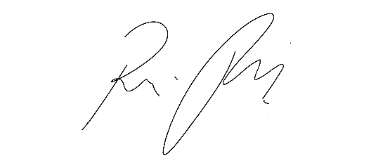

Súmula - Indico ao Poder Executivo Municipal, na pessoa do Excelentíssimo Senhor Igor Soares Ebert, para que envie um Projeto de Lei visando a **revogação do inciso VIII do art. 178 da Lei 223/1974**.

**Justificativa**

Senhor Presidente: -

Senhores Vereadores: -

Senhoras Vereadoras: -

Esta propositura se faz necessária, tendo em vista a inconstitucionalidade presente no disposto no **inciso VIII do art. 178 da Lei 223/1974 (Estatuto dos Funcionários Públicos do Município de Itapevi), que assim dispõe:**

“Art. 178 Ao funcionário é proibido:

(...)

VIII - incitar ou adquirir a greves ou sabotar serviço;”

Em sentido contrário, assim dispõe o art. 9º da Constituição Federal:

“Art. 9º É assegurado o direito de greve, competindo aos trabalhadores decidir sobre a oportunidade de exercê-lo e sobre os interesses que devam por meio dele defender.”

Por essa razão é muito importante que seja avaliada a adequação da norma infraconstitucional, revogando o dispositivo em questão.

Por fim, conto com o apoio dos nobres pares e aproveito para renovar meus protestos de elevada estima e consideração.

Sala das Sessões Bemvindo Moreira Nery, 19 de agosto de 2022.

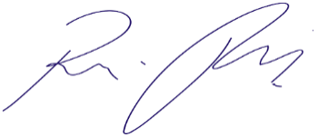

Vereador Rafael Alan de Moraes Romeiro

Presidente

PODEMOS